# ANEXO 2. FORMATO DOCUMENTO TÉCNICO DE SOPORTE

1. **IDENTIFICACIÓN**



|  |  |
| --- | --- |
| **LOCALIDAD** | LOS MÁRTIRES |
| **NOMBRE DEL PROYECTO** | TERRITORIOS SEGUROS PARA TODOS |
| **CÓDIGO DEL PROYECTO** | 1520 |
| **COMPONENTES** | 1. DOTACIÓN 2. CONVIVENCIACIUDADANA |

1. **CLASIFICACIÓN**



|  |  |
| --- | --- |
| **PLAN DE DESARROLLO LOCAL** | LOS MÁRTIRES MEJOR PARA TODOS |
| **PILAR/EJE** | PILAR: CONSTRUCCIÓN DE COMUNIDAD Y CULTURA CIUDADANA |
| **PROGRAMA** | SEGURIDAD Y CONVIVENCIA PARA TODOS |
| **META(S) PLAN DE DESARROLLO** | Realizar 4 dotaciones para el fortalecimiento de la seguridad. Vincular 1500 personas a ejercicios de convivencia ciudadana. |
| **AÑO DE VIGENCIA** | **Escriba aquí el (los) año (s):**  2017, 2018, 2019 y 2020 |

1. **PROBLEMA ONECESIDAD**

|  |
| --- |
| **PROBLEMA O NECESIDAD**  *Responda aquí las siguientes preguntas: ¿Cuál es el problema que se pretende solucionar?, ¿Por qué se va a hacer el proyecto?* |

# SITUACIÓN ACTUAL

# Con relación a la seguridad, la Secretaria Distrital de Seguridad Convivencia y Justicia facilito un diagnósticorealizado por el sistema de Información Estadístico, Delincuencial, Contravencional y Operativo (SIEDCO)[1]de la Policía Nacional en Convivencia y Seguridad Ciudadana lo cual contribuye al análisis de los factores en materia de seguridad y convivencia ciudadana dentro de la localidad de los Mártires.

# HOMICIDIOS

# De acuerdo a las estadísticas en materia de homicidios la localidad de los Mártires refleja una variación porcentualentre enero a diciembre del 2017con 47 casos para el género masculino y de enero a diciembre2018, 50 casos de homicidios comparado con el género femenino 8 casos en el 2017 frente a 4 casos con corte al 31 de diciembre del 2018. Con una variación del -50%.

# 

# Con relación a las dos UPZ en la localidad de los Mártires se identifica que la UPZ la Sabana es la que mayores homicidios presenta con 48 casos entre enero del 2017 al 31 de diciembre2017, 47 casos de homicidios entre enero a diciembre 2018 frente a la PUZ SANTA ISABEL con 7 casos en el mismo periodo entre enero 2017 al 31 de diciembre del 2017 y 7casos entre enero a diciembre de 2018, con una variación de 0%.

# LESIONES PERSONALES

# Con relación a las lesiones personales entre enero del 2017 a Diciembre 31 del 2017 455 casos en ese periodo frente a 571 casos entre Enero del 2018 al 31 de Diciembre del 2018 con una variación del 25.5% frente al año anterior en materia masculina y un comparativo entre género femenino cuya proporcionalidad entre Enero del 2017 al 31 de Diciembre del 2017 fue de 336 casos de personas lesionadas comparado entre enero del 2018 al 31 de Diciembre del 2018 en 401 lesiones con una variación de 19.3%

# De acuerdo al comparativo entre las dos (2) UPZ LA SABANA registra en el periodo entre Enero 2017 al 31 de Diciembre del 2017, 617 personas lesionadas comparado entre Enero del 2018 al 31 de Diciembre del 2018 personas con lesiones 792 con un incremento de 175 personas lo que significa un variación del 28.4% y SANTA ISABEL entre el periodo de Enero del 2017 al 31 de Diciembre del 2017 con 176 personas y entre Enero del 2018 al 31 de Diciembre del 2018 con 180 personas lo cual hay una reducción de 4 personas con una variación del 2.3%[2]

# HURTO A PERSONAS

# En materia sobre el Hurto a personas se registraron en la UPZ la SABANA entre enero del 2017 a diciembre del 2017, 2.563 personas mientras que en el mismo periodo del 2018 se registraron 3.603 personas con una variación del 40.6% frente a la UPZ Santa Isabel en enero del 2017 a diciembre del 2017 fuero 525 personas y entre enero a diciembre del 2018 con una variación de 35%.

# HURTO A RESIDENCIAS

# Con respecto al hurto de residencias en las dos UPZ es de anotar que el estudio arroja un margen de lunes a jueves entre Enero del 2017 a Diciembre del 2017 el hurto a residencias fue de 111 residencias mientras que en el mismo periodo del 2018 solo fue a 76en la UPZ la Sabana con una variación del -31.5% menos comparado con el año anterior y entre viernes y Domingo en la UPZ Santa Isabel 83 casos a residencias mientras que en el mismo periodo en el 2018 solo fuero 73 casos a residencia lo una variación del - 12.%.

# HURTO DE AUTOMOTORES

# De acuerdo a las cifras que maneja la Policía Nacional con referencia al hurto automotor para la UPZ la SABANA entreenero del 2017 a diciembre del 2017 el hurto automotor fue de 50 vehículos y entre el mismo periodo del 2018 el hurto fue de 40 vehículos con una variación del -20% y para la UPZ SANTAISABEL entre enero del 2017 a diciembre del 2017 el hurto fue de 48 automotores con comparación entre el mismo periodo del 2018 con 37vehículos con una variación de -22,9

# HURTO DE MOTOCICLETAS

# De acuerdo a las cifras que maneja la Policía Nacional entre el periodo de Enero a Diciembre del 2017 el hurto a motocicletas en el género masculino fue de 79 motocicletas comparado con el periodo entre enero del 2017 a Diciembre del 2018 fue de 51 motocicleta lo cual hay una variación 35,4% con relación al género femenino entre Enero del 2017 a diciembre del 2017 fue de 8 motocicletas y entre el mismo periodo en el 2018 solo fue de 5 motocicletas lo que significa una reducción del 37,5% menos que el [3]periodo anterior.

# HURTO A CELULARES

# EL hurto a celulares entre el periodo de enero del 2017 a diciembre del 2017, 1.087hurtos a celulares los cuales fueron al género masculino mientras que en el mismo periodo del 2018 fue de 1.519 hurtos con una variación de 39,7% mientras que en el mismo periodo 2017 para el género femenino entre enero del 2017 a diciembre del 2017 fue de 624 celulares y para el periodo entre enero del 2018 a diciembre del 2018 fue de 990 celulares hurtados con un aumento de 58,7%.

# HURTO DE BICICLETAS

# Entre el periodo de enero del 2017 a diciembre del 2017 el hurto a Bicicletas en el género masculino fue de 77 Bicicletas y entre el mismo periodo del 2018 fue de 163 con una variación de 111.7% mientras que el hurto al género femenino entre el periodo de enero del 2017 a diciembre de 2017 fue de 20 Bicicletas y de enero a diciembre del 2018 fue de 31casos con un aumento del 55%.

# DELITOS EN TRANSPORTE PÚBLICO TRADICIONAL

# Para el periodo comprendido entre Enero del 2017 a Diciembre del 2017 los delitos sexuales fue de 0 mientras que para el periodo de enero a diciembre del 2018 fue de 1 caso el hurto a personas con una variación del 100% entre el periodo de enero a diciembre de 2017 fue de 44 casos a personas y entere el periodo de Enero del 2018 a Diciembre del 2018 fue de 65 casos a personas lo cual hay una variación de 47.7% mientras que el hurto a celulares en el periodo del 2017 fue de fue de 26 celulares y entre el periodo de Enero a diciembre del 2018 fue de 48 casos con una variación general del 100%

# MUSE[4] REPORTE DE RIÑAS

# Entre el periodo comprendido entre Enero a Diciembre del 2017 disminuyó en un 4% y entre Diciembre del 2017 al 2018 disminuyó en un 4.5% de acuerdo con las cifras la UPZ la SABANA entre Enero a Diciembre del 2017 fue de 6.552 riñas y entre enero del 2018 a Diciembre del 2018 fue de 6.300 con una variación de -3.8 % comparado con la UPZ SANTA ISABEL entre enero del 2017 a Diciembre de 2017 fue de 3.449 riñas y el periodo comprendido entre Enero del 2018 a Diciembre del 2018 fue de 3.302 riñas con una variación del -4.3%

# MUSE NARCOTICOS

# El uso de narcóticos es muy frecuente dentro de la localidad y de acuerdo a las cifras desde enero del 2017 a diciembre de 2017 en la UPZ la SABANA fue de 2.959unidades y entre enero del 2018 a diciembre del 2018 fue de 2.309 con una diferencia de enero a diciembre de 650 lo que significa una variación del -22% y entre enero a diciembre del 2017 en la UPZ SANTA ISABEL fue de 1.132 y entre enero a diciembre del 2018 fue de 953 con una variación de -15.8%

# MUSE - ALTERACION AL ORDEN PÚBLICO

# Entre enero del 2017 a diciembre del2017 se presentó alteración al orden público en La UPZ la SABANA fue de 5.830 casos mientras que en el mismo periodo 2018 fue de 3.851 casos con una variación de -28.4% comparado con el año Anterior, para la UPZ la SANTA ISABEL entre enero del 2017 a diciembre del 2017 fue de4.194 casos para el mismo periodo del 2018 fue de 3.228 casos con una variación de gradual en el porcentaje del -23% menos que el año anterior lo que significa Que hay una baja en las cifras en cuanto a la alteración del orden público se refiere.

# CÓDIGO NACIONAL DE POLICÍA Y CONVIVENCIA CIUDADANA

# 

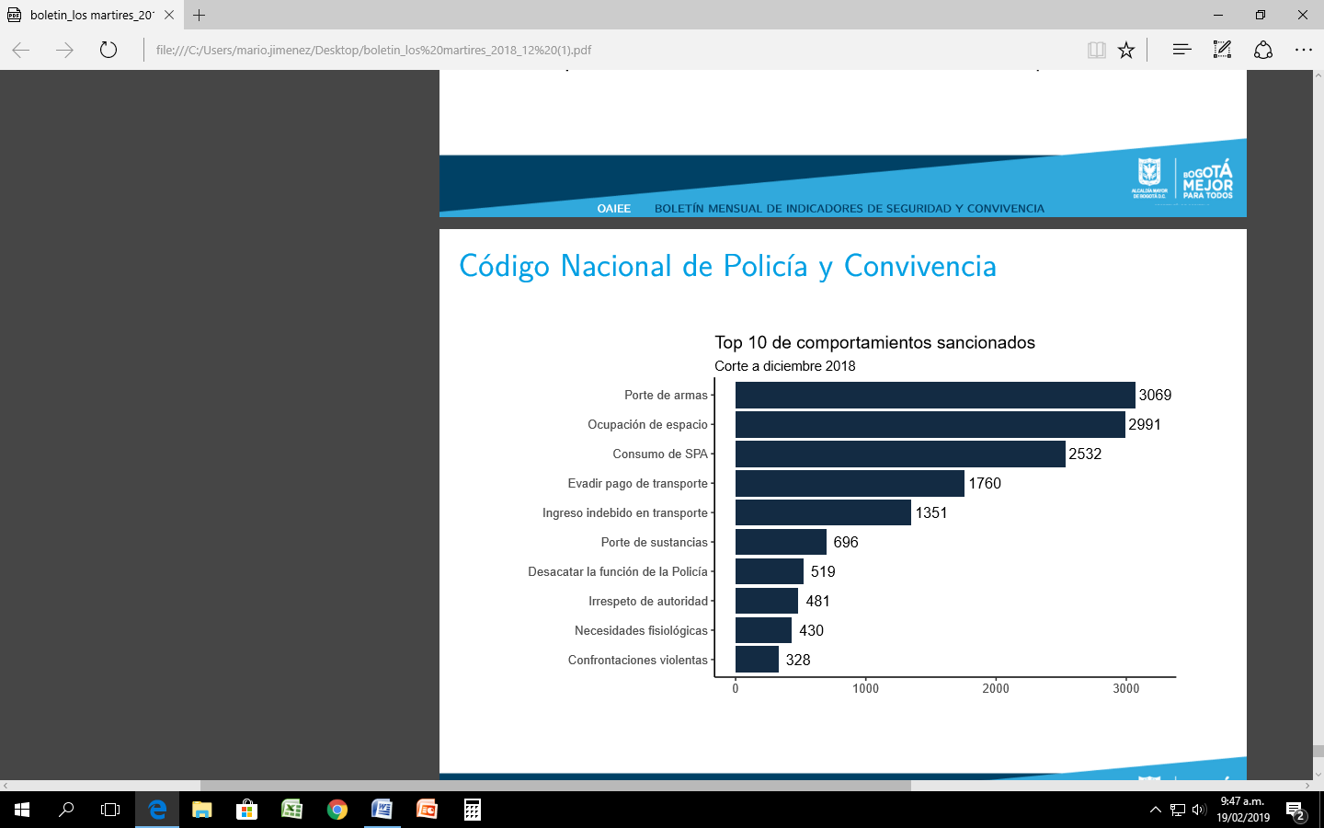

Como se puede observar en las grafica los comparendos realizados hasta final de agosto del 2017 son con fines pedagógicos lo cual no incurrían en sanción para la ciudadanía a partir de esta fecha entra en vigencia el Código Nacional de Policía lo cual se comienza a hacer efectiva esta nueva herramienta que permite la sanción atreves de multas para lograr un comportamiento de la ciudadanía en aras de una convivencia más efectiva.

Por otro lado, la policía que hace presencia en la localidad requiere del apoyo de herramientas tecnológicas para complementar el ejercicio de vigilancia y control efectivo en todo el territorio de la localidad, para mejorar las acciones de atención al delito.

Al ser una localidad ubicada territorialmente en el centro de la ciudad, cuenta con un gran número de comercio y de población flotantes que no evidencia identidad, solidaridad y sentido de pertenencia, situación que contribuye con los agentes generadores de inseguridad.

Las entidades llamadas a atender estas problemáticas son: Alcaldía Mayor de Bogotá; Secretaría de Seguridad, Convivencia y Justicia; Policía Metropolitana de Bogotá, Alcaldía Local Los Mártires, Secretaría de Integración Social, Secretaría de Movilidad, Instituto de Desarrollo Urbano (IDU); Secretaría de Educación, Secretaría de Salud, Consejo Distrital y Local de Seguridad, Inspección de Policía.

La población de Los Mártires, de las dos (2) Unidades de Planeamiento Zonal (UPZ), solicitaron medidas directas en el tema de seguridad, se identificaron como principales problemáticas: la desconfianza, la baja eficacia de la capacidad policial y el bajo impacto de la acción policiva por falta de elementos tecnológicos que coadyuven a la individualización de los criminales y a la respectiva activación de rutas de justicia, las cuales se podrían generar con el apoyo de cierta tecnología y capacitaciones a la comunidad en general, derivadas desde luego en el enfoque basado en Derechos Humanos EBDH.

# DIAGNÓSTICO POR LÍNEA DEBASE

|  |
| --- |
| **LÍNEA DE BASE**  *Describa las características sociales, económicas y/o urbanísticas del sector poblacional o espacio al que está dirigido el proyecto, es decir, el universo. Esta información constituye la línea de base para la formulación del proyecto y el posterior seguimiento de su ejecución.* |
| **a. Descripción del Universo**  La población que pretende ser beneficiada está constituida por todos los habitantes de la Localidad de Los Mártires, sin diferenciación de ningún tipo, pues todos los grupos poblacionales, las minorías étnicas y las particularidades culturales, raciales, regionales, de género, de preferencia política, entre otros, son los que constituyen el universo heterogéneo de los habitantes de la Localidad, sin embargo el enfoque particular de atención se centrará en las personas que se encuentra más vulnerables frente a la ocurrencia de un delito y el ejercicio de cualquier tipo de violencia. |
| **b. Cuantificación del universo**  De acuerdo con las proyecciones de población realizadas a partir del Censo General de 2005, la población de la Localidad de Los Mártires es de 97.926 habitantes, lo que representa el 1,3% de los habitantes del Distrito Capital. Se estima que la distribución por género es de 48.994 hombres y 48.932 mujeres. Se proyecta un crecimiento de la población entre 2011 a 2015 de 0,8%, la cual se estima será de 98.758 habitantes. En relación con la distribución de la población por grupos de edad, es preciso señalar que ésta se concentra en población joven (entre 15 y 34 años, con el 33,9%) y adulta (entre 35 y 60 años, con el 32,7%). La población entre 0 y 14 años representa el 20,4% de la población total de la Localidad; sin embargo, a 2015 la población de la localidad perteneciente a este grupo tiende a disminuir (pasa de 20,4% de la población en 2011 a 18,9% en 2015), reducción que se compensa con el crecimiento de la población mayor de 65 años, que pasa de 13% en 2011 a 15% en2015.  Fuente: Censo general 2005 de DANE, Perfil Localidad de Los Mártires – Bogotá y diagnóstico de los aspectos físicos, demográficos y socioeconómicos 2011, Secretaria Distrital de Planeación. |
| **c. Localización del universo**  La localidad Los Mártires2 se encuentra situada en el sector centro-oriental de Bogotá, la localidad de Los Mártires limita al norte con la localidad de Teusaquillo, con la Avenida Jorge Eliécer Gaitán o Avenida Calle 26 de por medio; al oriente con la localidad de Santa Fe, con la Avenida Caracas o Avenida Carrera 14 de por medio; al sur con la localidad de Antonio Nariño, con la Avenida de la Hortúa o Avenida Calle 1 y la Avenida Fucha o Avenida Calle 8 Sur de por medio; y al occidente con la localidad de Puente Aranda, con la Avenida Ciudad de Quito o Avenida Carrera 30 de promedio.  La superficie total de Los Mártires es de 651,4 hectáreas (ha), la totalidad del área se clasifica en suelo urbano, en donde hay 707 manzanas que ocupan 433,2 (ha). Los Mártires ocupa el tercer lugar entre las localidades con menor superficie dentro del Distrito Capital, después de La Candelaria y Antonio Nariño. Dividida en dos UPZ, Santa Isabel con 200.5 (ha) y clasificación de residencia consolidad, y la Sabana  con 450.9 (ha) y clasificación de comercial. |

1. <http://www.sdp.gov.co/portal/page/portal/PortalSDP/InformacionTomaDecisiones/Estadisticas/Documentos/An%E1lisis/DICE076->MonografiaLosMartires-31122011.pdf

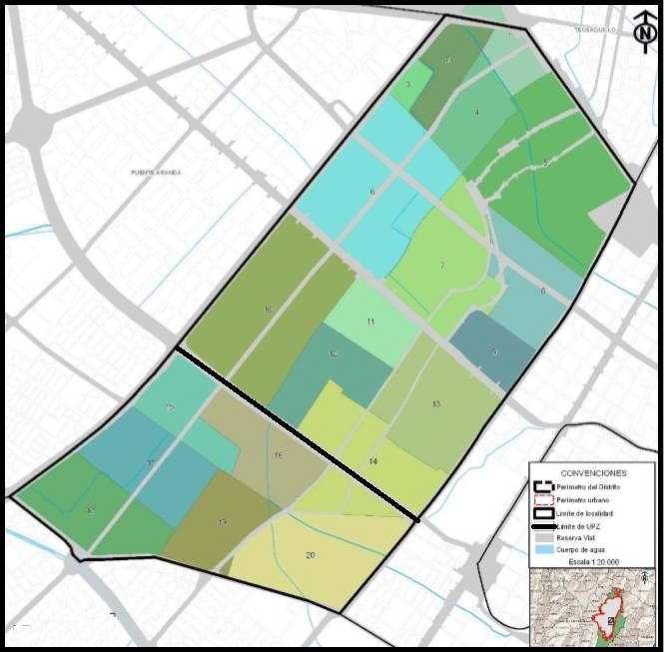

# LÍNEA DEINVERSIÓN

|  |
| --- |
| **LÍNEA(S) DE INVERSIÓN**  *Identifique la*s (s) *línea*(s) *de inversión por sector, en la que se enmarca el proyecto.* |
| **Relacione la línea(s) de inversión local:** |

* **Seguridad y convivencia**

**Escriba aquí el concepto al cual hace referencia la línea de inversión:**

* Dotación con recursos tecnológicos para la seguridad.
* Promoción de la convivencia ciudadana.

1. **OBJETIVOS**

|  |
| --- |
| **OBJETIVOS**  *Defina el objetivo general y los específicos que espera cumplir con el proyecto.* |
| **Objetivo General**  Aumentar la eficacia y la eficiencia de la acción del gobierno local y de las actividades colectivas e individuales de los ciudadanos, mediante proyectos y estrategias orientadas a fortalecer la seguridad y la cultura ciudadana de la localidad, para lograr el bienestar, la protección, la convivencia, la igualdad de calidad de vida, la democracia urbana, la construcción de comunidad, cultura ciudadana y evitar las acciones que generen segregación o violencia estructural. |
| **Objetivos Específicos**   1. Fortalecer mediante la integración tecnológica de vigilancia y de otros dispositivos la capacidad operativa de las autoridades involucradas en la gestión de laseguridad 2. Promover acciones de auto cuidado y prevención del delito en la localidad. 3. Impulsar la cultura ciudadana como clave para mitigar la violenciaestructural. 4. Definir estrategias de socialización en el Plan Integral de Seguridad yConvivencia |

1. **METAS**

*Registre los resultados concretos, medibles, realizables y verificables que se esperan obtener con la ejecución del proyecto, representados en productos (bienes y servicios) finales o intermedios.*

# Metas de proyecto

|  |  |  |  |
| --- | --- | --- | --- |
| **PROCESO** | **MAGNITUD** | **UNIDAD DE**  **MEDIDA** | **DESCRIPCIÓN** |
| Realizar | 4 | dotaciones | Para el fortalecimiento de la seguridad. |
| Vincular | 1500 | personas | A ejercicios de convivencia ciudadana. |

1. **DESCRIPCIÓN DELPROYECTO**

|  |  |  |  |  |  |  |  |  |  |  |  |
| --- | --- | --- | --- | --- | --- | --- | --- | --- | --- | --- | --- |
| *Establezca las acciones a desarrollar para dar solución al problema, relacione los componentes y sus correspondientes actividades, especificando sus aportes en el cumplimiento de los objetivos.* | | | | | | | | | | | |
| **COMPONENTES:**  **COMPONENTE 1 DOTACIÓN**  Mediante la aplicación y dotación de herramientas tecnológicas de seguridad en coordinación con la policía y la línea técnica de la Secretaria de Seguridad y Convivencia, se mitigara la ocurrencia de los delitos y se prestara una atención efectiva a los ciudadanos que hayan sido víctimas del delito, beneficiando a todos los ciudadanos de la localidad sin distingo de grupos sociales y poblacionales. | | | | | | | | | | | |
|  | **DESCRIPCIÓN DE ACTIVIDADES** | | | | | | | | |  | |
| * La dotación en seguridad se desarrollará según los criterios de elegibilidad y viabilidad determinadas en el campo de las Alcaldías Locales frente a los objetos del sector seguridad socializada por la Secretaria Distrital de Planeación.3Teniendo en cuenta los criterios y necesidades de la Localidad, como la movilización, la ocupación ilegal, venta y tráfico de estupefacientes, delitos de mayor impacto, transporte y la apropiación de espacios públicos. En donde se mejoren las plataformas de información existentes y la integración de todas las agencias que prestan servicios en el marco del primer respondiente. * Realización de la Interventoría Técnica, Administrativa, y Financiera de la dotación a entregar en todas sus fases.   **Tiempo de ejecución** | | | | | | | | |
| **DESCRIPCIÓN DE LA POBLACIÓN** | | **VIGENCIAS** | | | | | | **TOTAL** |
| **2017** | | | **2018** | **2019** | **2020** |
| Los habitantes de la Localidad de Los Mártires con un enfoque particular de atención se centrada en las personas que se encuentra más vulnerables frente a la ocurrencia de un delito. | | 97.926 | | | 97.926 | 97.926 | 97.926 | 97.926 |
| **Selección de beneficiarios:** seis (6) meses.  La selección se realiza según la necesidad, problemática y vulnerabilidad de la ocurrencia del delito. | | | | | | | | |
| **LOCALIZACION**  *Identifique el espacio donde se adelantará la inversión.* | | | | | | | | |
| **UPZ** | **BARRIO** | | | **ESPACIO DONDE SE EJECUTARÁ LA INVERSIÓN**  *(Salón comunal, colegio, parque, malla vial, etc.)* | | | | |
| 37, Santa Isabel | Eduardo Santos, El Progreso, El Vergel, Santa Isabel, Veraguas | | | Todos | | | | |
|  | 102,  Sabana | Colseguros, El Listón, Florida, La Estanzuela, La Pepita, La Favorita, La Sabana, Paloquemao, Panamericano, Ricaurte, Samper Mendoza, San  Fason, San Victorino, Santafé, Usatama, Voto Nacional | | | Todos | | | | | |  |
| **COMPONENTE 2 CONVIVENCIA CIUDADANACONVIVENCIA CIUDADANA**. | | | | | | | | | | | |
|  | **DESCRIPCIÓN DE LAS ACTIVIDADES** | | | | | | | | | |  |
| Se realizarán acciones coordinadas de intervención para la prevención social orientadas a la promoción de la resolución pacífica de los conflictos interpersonales, el desarrollo de la cultura ciudadana, el diseño de políticas y acciones enfocadas a promover el consumo responsable del alcohol y de estrategias que prevengan los riesgos asociados al consumo de sustancias psicoactivas. Con bases en los criterios de elegibilidad y viabilidad determinadas en el campo de las Alcaldías Locales frente a los objetos del sector seguridad socializada por la Secretaria Distrital de Planeación.4  **Tiempo de ejecución:** seis (6) meses. | | | | | | | | | |
| **DESCRIPCIÓN DE LA POBLACIÓN** | | | **VIGENCIAS** | | | | | **TOTAL** | |
| **2017** | | **2018** | **2019** | **2020** |
| La población que pretende ser beneficiada está constituida por todos los habitantes. | | | 375 | | 375 | 375 | 375 | 1500 | |
| **Selección de beneficiarios**  La selección se realiza según la necesidad, problemática y vulnerabilidad frente al ejercicio de cualquier tipo de violencia. | | | | | | | | | |
| **LOCALIZACION**  *Identifique el espacio donde se adelantará la inversión.* | | | | | | | | | |
| **UPZ** | **BARRIO** | | **ESPACIO DONDE SE EJECUTARÁ LA INVERSIÓN**  *(Salón comunal, colegio, parque, malla vial, etc.)* | | | | | | |
| 37, Santa Isabel | Eduardo Santos, El Progreso, El Vergel, Santa Isabel, Veraguas | | Todos | | | | | | |
| 102,  Sabana | Colseguros, El Listón, Florida, La Estanzuela, La Pepita, La Favorita, La Sabana, Paloquemao,Panamericano,  Ricaurte, Samper Mendoza, San Fason, San Victorino, Santafé,Usatama, Voto Nacional | | Todos | | | | | | |

1. **ASPECTOS INSTITUCIONALES YLEGALES**
   1. **Acciones normativas y de control de cumplimiento de normas que acompañarán el proyecto**

* Constitución Política deColombia.
* Artículos 142 Ley 136 de1994.
* Acuerdo 13 de 2000 – PlaneaciónDistrital
* Ley 1801 de 2016 – Código Nacional dePolicía.
* Ley 232 de1995
* Decreto 540 de2013
* Acuerdo 526 de 2013
* Acuerdo 292 de 2007 del Concejo de Bogotá y los decretos 149 de 2008 y 150 de 2008 del Alcalde del Distrito Capital.

# Instancias de participación, entidades, sectores, órganos administrativos con las que se puede trabajar el proyecto

Juntas de Acción Comunal, Junta de Administrados Local, IDPAC, Secretaria de Gobierno, Secretaria Distrital de Cultura, Secretaria Distrital de Integración Social, Secretaria Distrital de Seguridad y Convivencia, Policía Metropolitana de Bogotá, Las Unidades de Mediación y Conciliación e Inspecciones de Policías.

# 

1. **INDICADORES DE SEGUIMIENTO YEVALUACIÓN**

|  |  |  |  |  |
| --- | --- | --- | --- | --- |
| **META PLAN DE**  **DESARROLLO** | **OBJETIVO ESPECIFICO** | **COMPONENTES** | **META(S) PROYECTO** | **INDICADOR** |
| Realizar 4 dotaciones para el fortalecimiento de la seguridad. | *1. Fortalecer mediante la integración tecnológica aplicada a la cobertura de cámaras de vigilancia y de otros dispositivos tecnológicos según la disponibilidad presupuestal y la línea técnica de la Secretaria de Seguridad y Convivencia.* | *DOTACIÓN* | Realizar 4 dotaciones para el fortalecimiento de la seguridad. | Dotaciones para seguridad realizadas |
| Vincular 1500 personas a ejercicios de convivencia ciudadana. | *Promover acciones de auto cuidado y prevención del delito en la localidad, se impulsará la cultura ciudadana como clave para mitigar la violencia estructural, se definirán estrategias de socialización en el Plan Integral de Seguridad y Convivencia a través de acciones de cultura ciudadana. Aumentando la confianza en las autoridades y fortaleciendo la familia como núcleo*  *fundamental de la sociedad* | *CONVIVENCIA CIUDADANA* | Vincular 1500 personas a ejercicios de convivencia ciudadana. | Personas vinculadas a  ejercicios de convivencia ciudadana |

1. **RESULTADOS E IMPACTOS DEL PROYECTO**

|  |
| --- |
| **RESULTADOS E IMPACTOS DEL PROYECTO**  *Ingrese los* ***resultados*** *puntuales que se espera obtener con el proyecto en términos de los beneficios generados.* |
| **Beneficios:**  Generar eficiencia en la prevención del delito y atención a la víctima en la ocurrencia del delito. Promoción y aumento espacios de participación ciudadana  Incentivo de nuevas formas de participación ciudadana Aumentar la confianza en las autoridades de seguridad. |
| **Impactos (impactos positivos o negativos que se producirán indirectamente):**  Aumentar la visita de ciudadanos nacionales o internacionales a la localidad.  Disminuir la percepción de inseguridad que tiene la localidad de Los Mártires para todas las personas que la visitan.  Mejorar la calidad de vida en la localidad haciendo ambientes más seguros y amables para todos. |

1. **HOJA DE VIDA DELPROYECTO**

|  |
| --- |
| **VIABILIDAD Y ACTUALIZACIONES**  *Especifique los aspectos relevantes del proyecto, que deban tenerse en cuenta para la formulación y ejecución del mismo.* |
| **INSCRITO: (09/11/2016)**  **REGISTRO: (21/12/2016)**  **ACTUALIZACIONES**: **(19/07/2018):** Se realiza actualización con el fin de realizar la formulación 2018. Se ajustó población en la ficha EBI, se actualizo la descripción de las actividades en los diferentes componentes, responsables del proyecto, se actualizo presupuesto según POAI 2018 para la vigencia actual. **(11/03/2019)**: se actualizo el diagnostico del problema, cuadro físico financiero para las vigencias 2017, 2018 y 2019. La presente actualización fue realizada por Mario Jiménez Porras. |

1. **OBSERVACIONES**

|  |
| --- |
| **OBSERVACIONES DEL PROYECTO**  *Especifique los aspectos relevantes del proyecto, que deban tenerse en cuenta para la formulación y ejecución del mismo.* |
|  |
|  |

|  |
| --- |
| **RESPONSABLE DEL PROYECTO** |
| *Ingrese la información de la persona responsable de formular el proyecto.* |
|  |
| **Nombre: Mario Antonio Jiménez Porras** |
| **Cargo** |
| PROFESIONAL DE PLANEACIÓN |
| FONDO DE DESARROLLO LOCAL DE LOS MÁRTIRES |
| **Teléfono Oficina** |
| 3759535 |
| **Fecha de elaboración** |
| 24/10/2017 |

1. *Fuente: Cálculos propios con información de SIEDCO de la DIJIN - POLICÍA NACIONAL. Información extraída el día 08/01/2019 a las 12:00 horas Elaborado por la Oﬁcina de Análisis de Información y Estudios Estratégicos. Secretaría Distrital de Seguridad, Convivencia y Justicia. Información sujeta a cambios. Nota: Las cifras de hurto a celulares corresponden a un subconjunto de hurto a personas y hurto a comercio. Las cifras de lesiones personales y hurtos de 2017 y 2018 no son comparables. Haga click aquí para conocer las implicaciones de los cambios metodológicos en las cifras de Bogotá*
2. *Mecanismos de Denuncia Convencional Mecanismos de Denuncia Convencional Cargue SPOA Mecanismos de Denuncia Convencional Cargue SPOA+A Denunciar.*
3. Fuente: Cálculos propios con información de SIEDCO de la DIJIN - POLICÍA NACIONAL. Información extraída el día 08/01/2019 a las 12:00 horas Elaborado por la Oﬁcina de Análisis de Información y Estudios Estratégicos. Secretaría Distrital de Seguridad, Convivencia y Justicia. Información sujeta a cambios. Nota: Las cifras de hurto a celulares corresponden a un subconjunto de hurto a personas y hurto a comercio. Las cifras de lesiones personales y hurtos de 2017 y 2018 no son comparables. Haga click aquí para conocer las implicaciones de los cambios metodológicos en las cifras de Bogotá
4. Fuente: Cálculos propios con información de Sistema de Información PROCAD de NUSE. Información extraída el día 08/01/2019 a las 12:00 horas Elaborado por la Oﬁcina de Análisis de Información y Estudios Estratégicos. Secretaría Distrital de Seguridad, Convivencia y Justicia. Información sujeta a cambios.